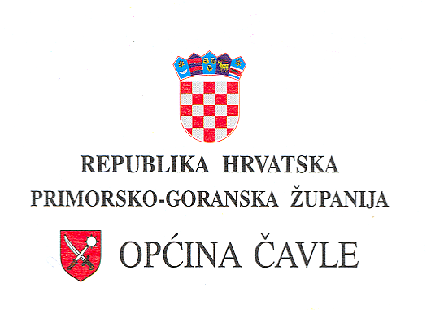
UPRAVNI ODJEL ZA LOKALNU
SAMOUPRAVU I UPRAVU

KLASA: 350-02/23-01/06
URBROJ: 2170-17-01/13-23-01
Čavle, 02. 10. 2023. g.

Predmet: Urbanistički plan uređenja UPU 12 - Poslovna zona Berhonjin (K2)
Posebna obavijest o javnoj raspravi

Poštovani,

sukladno članku 97. Zakona o prostornom uređenju (Narodne novine, 153/13, 65/17, 114/18, 39/19, 98/19 i 67/23) dostavljamo Vam posebnu obavijest o javnoj raspravi o Prijedlogu Urbanističkog plana uređenja UPU 12 - Poslovna zona Berhonjin (K2) (u daljnjem tekstu: Prijedlog Plana).

Početak javnog uvida je 04.10.2023., a završetak 02.11.2023. godine. Javno izlaganje po ovom prijedlogu održat će se dana 09.10.2023. godine u Općini Čavle, Čavja 31, s početkom u 17.00 sati.

U prilogu Vam dostavljamo objavu javne rasprave o Prijedlogu Plana te Vas molimo da sukladno članku 101. Zakona o prostornom uređenju dostavite svoje mišljenje zaključno do 02.11.2023. godine. Sukladno spomenutom članku Zakona, ako javnopravno tijelo ne dostavi mišljenje u roku, smatra se da je mišljenje dano i da je prijedlog prostornog plana izrađen u skladu s danim zahtjevima, odnosno s posebnim propisom i/ili dokumentom koji je od utjecaja na prostorni plan.

Gore navedeni Prijedlog Plana u digitalnom obliku objavljen je na mrežnoj stranici Općine Čavle i može se vidjeti na sljedećoj poveznici:

https://tinyurl.com/3maxketj

Sve dodatne informacije mogu se dobiti u Upravnom odjelu za lokalnu samoupravu i upravu Općine Čavle, Čavja 31, Čavle, na broj telefona 051/208-309 ili putem elektroničke pošte na adresu pisarnica@cavle.hr.

S poštovanjem,
Pročelnica:

Dolores Burić dipl. iur., v.r.

